https://www.lalibre.be/debats/opinions/la-science-cet-autre-systeme-qui-s-effondre-5c9916ff9978e263331297fe

La science, cet autre système qui s’effondre
Contribution externe Publié le mardi 26 mars 2019 à 09h46 - Mis à jour le mardi 26 mars 2019 à 14h23
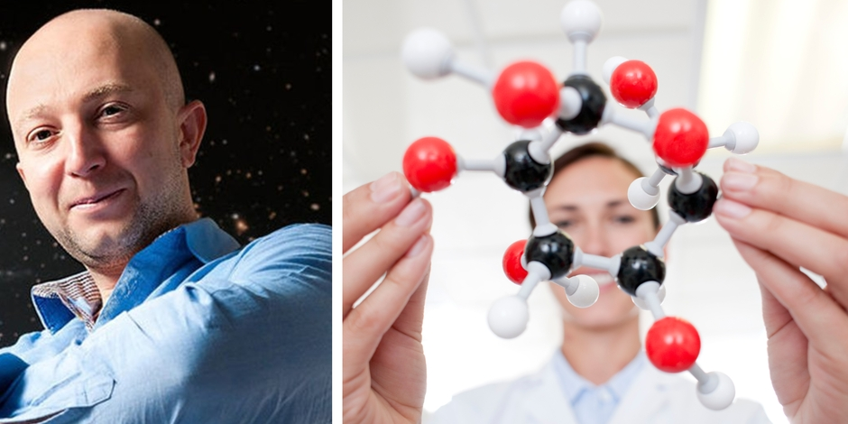
Opinions Le secteur de la science connaît une révolution qui ne valorise pas toujours la vérité. L’obscurantisme en profite. Une opinion de André Füfza, professeur au département de Mathématiques de l'Unamur.
Charles Delhez décrivait récemment les maux responsables de l’effritement de l’Église : scandales et carriérisme amenant l’opposition aux valeurs originelles. Le même constat s’applique tout autant à cet autre chemin de recherche de vérité qu’est la science.
La désaffection chronique pour les sciences ne me semble pas se résorber malgré tous nos efforts déployés en médiation scientifique. Pis encore, je constate un rejet croissant du système de "l’excellence". Il se manifeste autant auprès de jeunes diplômés que de chercheurs en poste. L’abandon de la science par dégoût du système s’amplifie, parce que nous n’avons pas pris la mesure du changement révolutionnaire d’attitude dont la science a besoin. Les déçus du système recherchent de la vérité, de l’authenticité, de l’humanité, de la durabilité là où "l’excellence" ne les valorise pas.
Oui, les jeunes en science se rebellent, et voici pourquoi ils ont raison. La science d’aujourd’hui est mise à mal par les travers de l’économie de la connaissance et d’une compétition destructrice. Les thésards travaillent pour arracher une sacro-sainte publication, dont ils se rendent vite compte qu’il ne s’agit plus guère que d’un produit économique. Et pour être publié, il faut passer le tir de barrage des referees, ces pairs trop souvent cinglants là où ils devraient émuler. Ces articles, les bailleurs de fonds payeront une première fois pour les construire via les chercheurs, puis souvent une seconde fois pour accéder à la version publiée. Une fois dans le système, les scientifiques se voient eux-mêmes évalués comme des produits, avec des critères de performance bibliométrique. Pour augmenter celle-ci, il faut se muer en colporteur, en participant au business des conférences scientifiques et en écumant la planète par avion à un rythme effréné pour faire du réseautage. Dans ces conférences, on a l’insigne privilège d’écouter les vedettes qui, souvent, s’en vont faire du tourisme une fois leur exposé terminé. Et, une fois rentré dans ce système compétitif sélectif et non émulatif, la pression est énorme pour se maintenir, ce qui produit immanquablement fraudes, plagiats et scandales, parfois de mœurs.
Quand on vise la performance sur indicateur, on sélectionne des égos qu’une exposition prolongée à cette jungle inhumaine a rendus surdimensionnés, aigris, et parfois malveillants.
Le carriérisme conduit aussi au cynisme. Un triste exemple : aucun essai clinique n’est disponible actuellement chez nous pour traiter le gliome infiltrant du tronc cérébral, un cancer pédiatrique à la mortalité absolument effroyable. L’ouverture de protocole traîne chez nous depuis plusieurs années à cause de la concurrence entre hôpitaux universitaires.
Cette marchandisation de l’excellence, nous l’avons suivie, en avons été complices puis victimes. Des jeunes l’ont bien compris et ne sont plus enclins à l’accepter. Et la défiance, la désinformation, la pseudoscience et les théories du complot de pulluler à cause de ces travers.
Mais il ne faut pas jeter les bébés - la vérité et l’émancipation - avec l’eau du bain. Des maladies complexes comme le gliome ne seront vaincues que par la réunion des ressources et l’intelligence collaborative. Les questions actuelles de la science fondamentale figurent parmi les plus ardues qu’il ait jamais été donné à l’être humain d’aborder : s’y atteler doit donc être un moteur de développement et pas de performance bibliométrique. L’internationalisation de la recherche doit permettre de se confronter à d’autres intelligences, de partager les connaissances et de s’unir grâce aux grandes questions de notre temps. La recherche doit s’inscrire dans la durabilité de l’individu, dans le bien commun, et pas dans l’exploitation commerciale. Pour faire reculer l’obscurantisme, la science ne doit pas être brillante selon les indicateurs. Non, elle doit être lumineuse pour l’être humain.
Le chapô est de la rédaction.

